**BÁO CÁO CÔNG VIỆC TUẦN 3**

**NHÓM 2**

**Dựng màn hình thêm mới dự án, thực hiện chức năng tạo mới, xem chi tiết, cập nhật:**

+Màn hình tạo mới

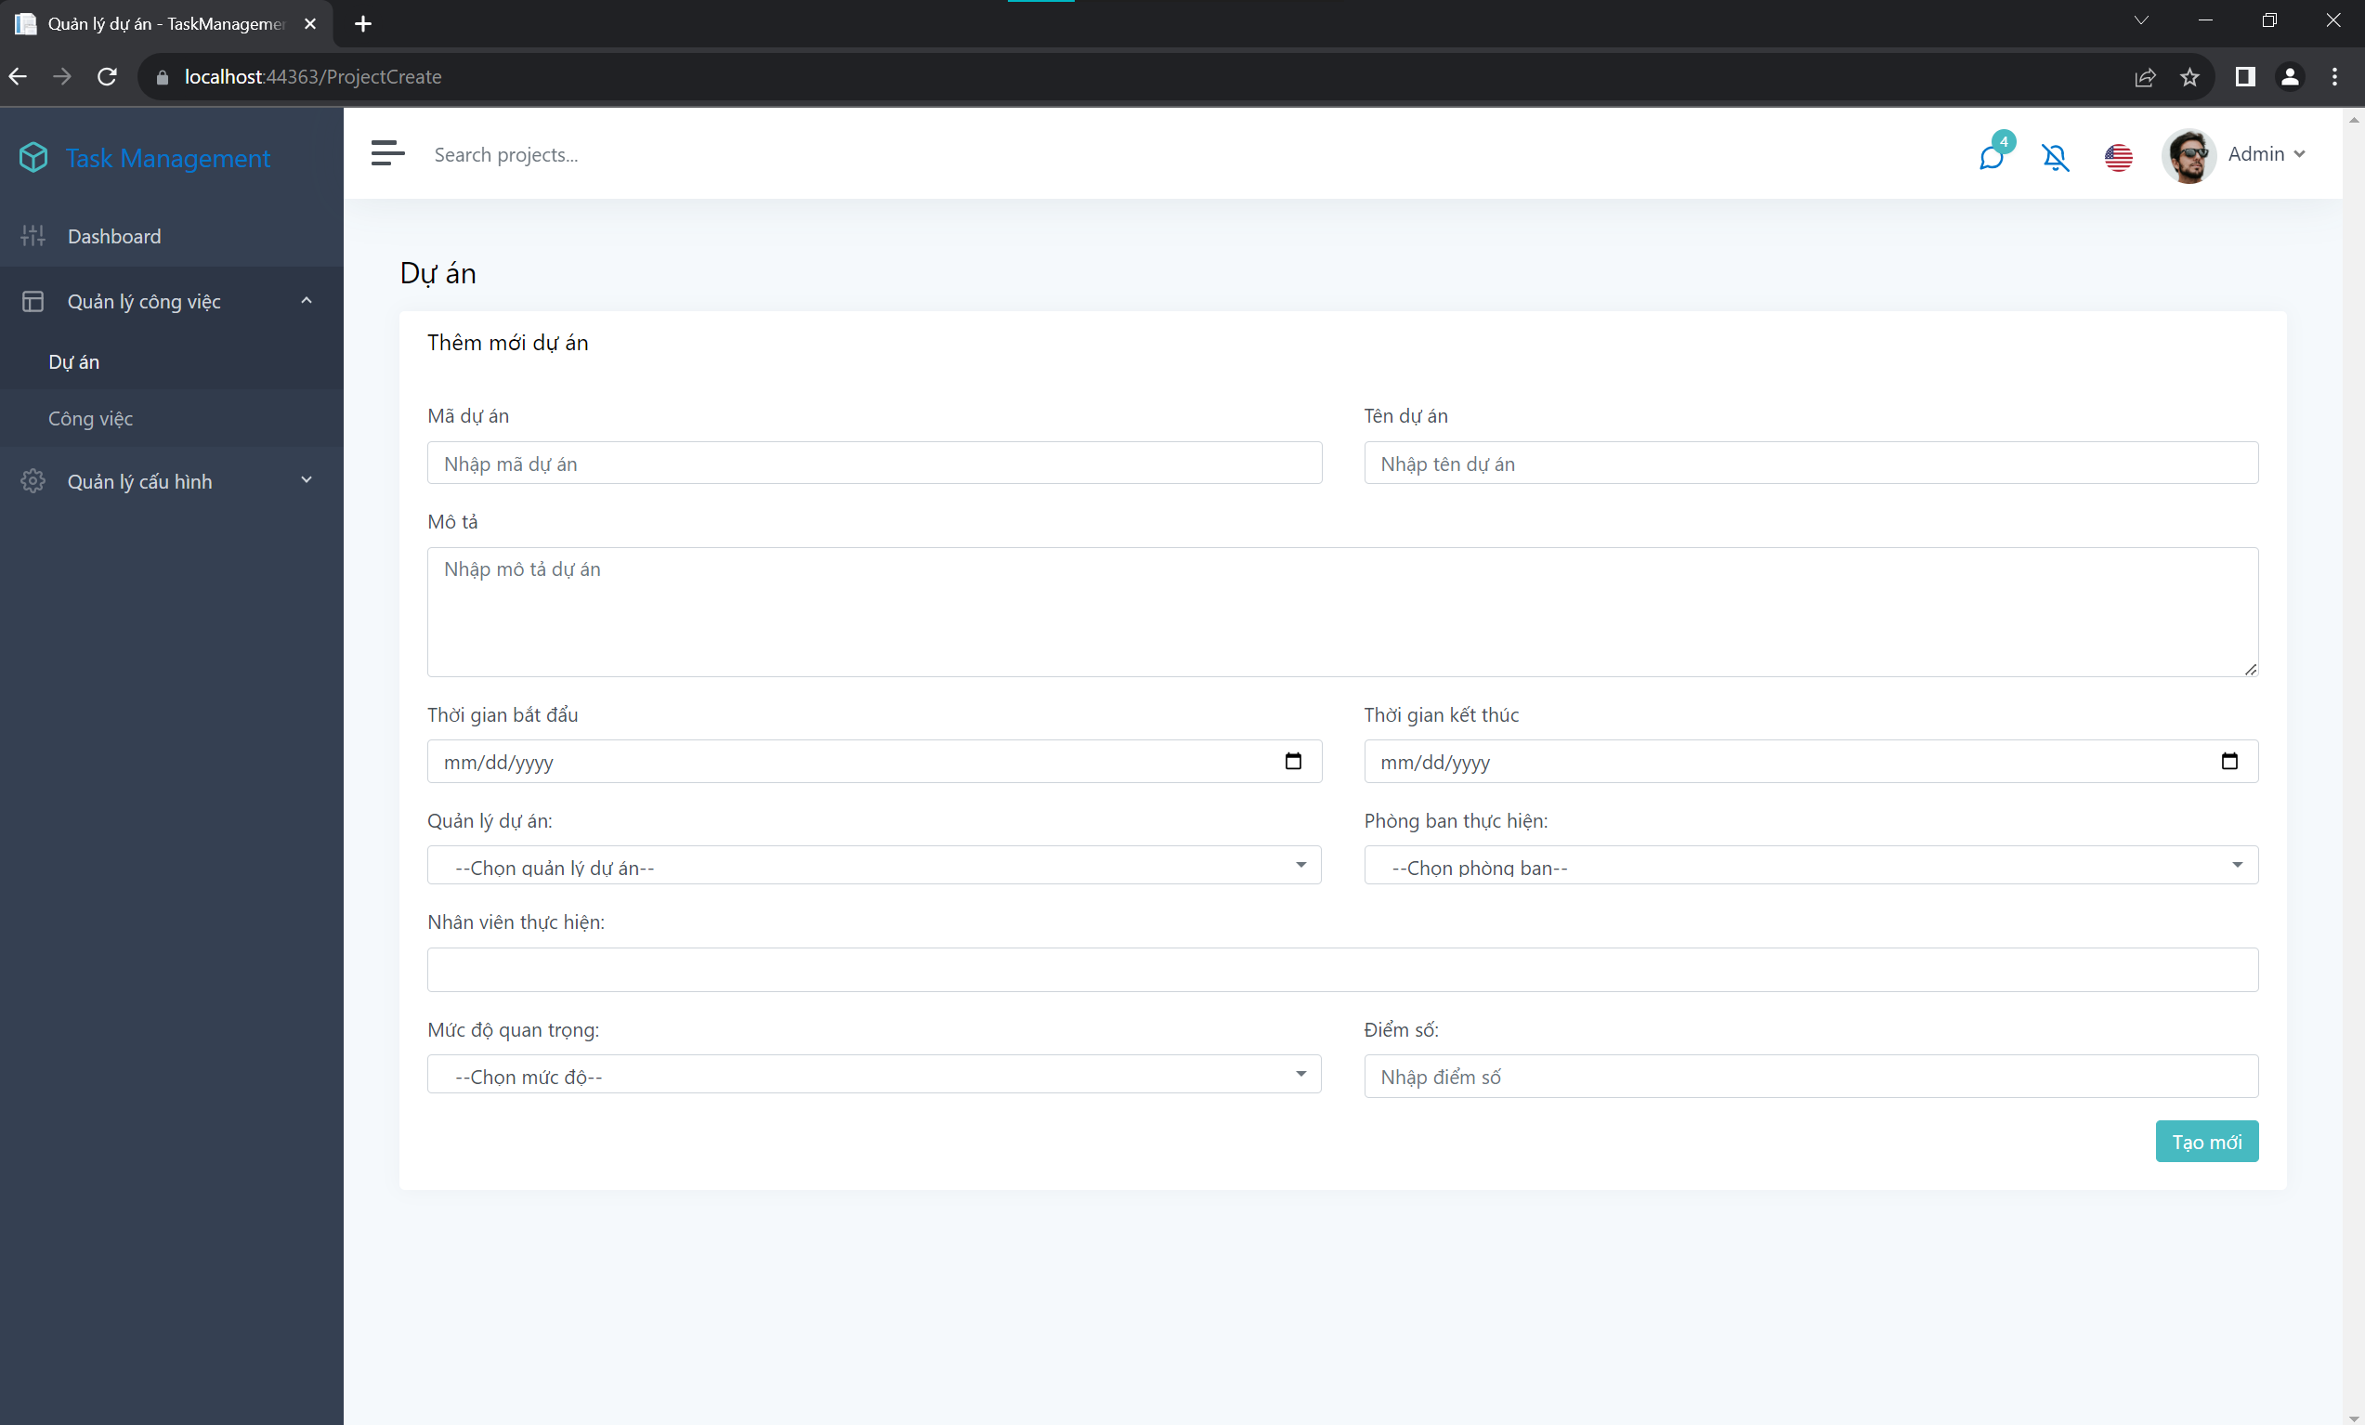

+Màn hình chi tiết



**Dựng màn hình thêm mới công việc, thực hiện chức năng tạo mới theo dự án, xem chi tiết, cập nhật:**

+Màn hình thêm mới:

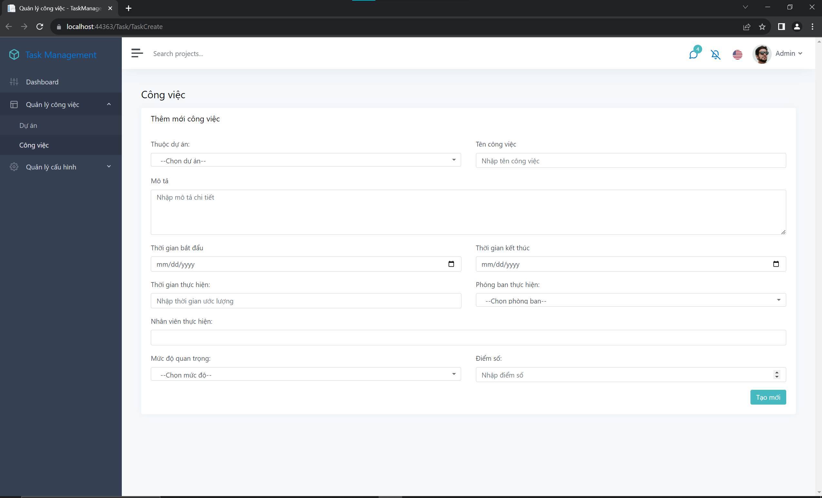

+Màn hình chi tiết công việc

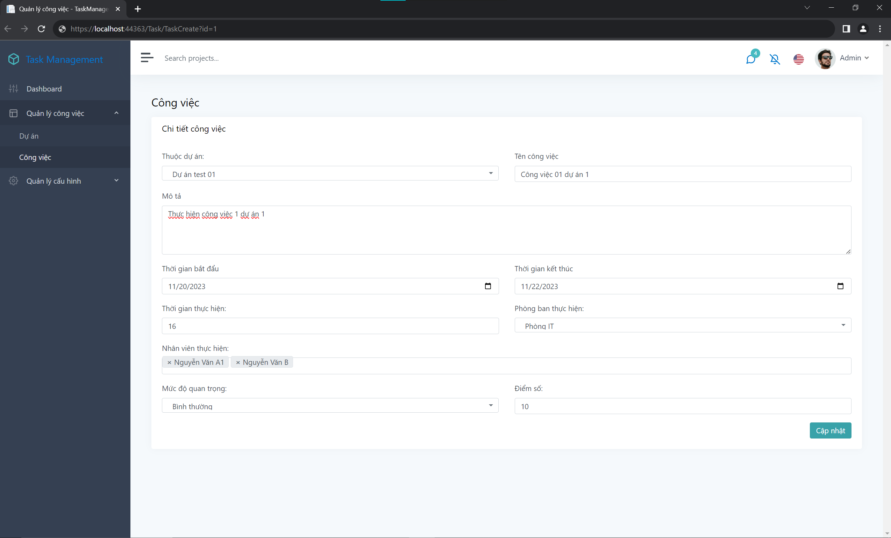

+Thực hiện kéo thả thay đổi trạng thái công việc

